Archivní číslo vzorku | 4211
Odběrové číslo vzorku | 4
Pořadové číslo karty vzorku v databázi | 132
Místo | Kutná Hora
Objekt | Chrám sv. Barbory, vnější fasáda
Místo odběru popis | K analýze byly dodány vzorky barevných úprav odebraných z různých architektonických částí. Přesná místa odběru společně s fotografickou dokumentací jsou součástí restaurátorské dokumentace.  označení místo odběru popis  1 kamenné zdivo nad velkým oknem červenána bílém podkladu  2 korunní římsa červená na šedém podkladu  3 maskaron - vlasy červená  4 maskaron - tvář, levá líce červená  5 maskaron - levý koutek oka barevná úprava?
Místo odběru foto
Typ díla | fasáda
Typ podložky (v případě vzorků povrchových úprav / barevných vrstev)
Datace objektu | 1388-1558
Zpracovatel analýzy | Tišlová Renata, Bayer Karol
Datum zpracování zprávy k analýze | 23. 2. 2008
Číslo příslušné zprávy v databázi zpráv | 2008_4

Výsledky analýzy
vzorek 4 (4211): maskaron – tvář, levá líce, červená

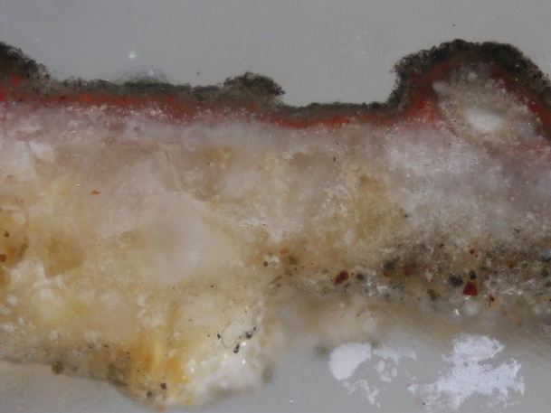  vzorek 4 (4211), zvětšeno 100x | 3  2  1  0 | 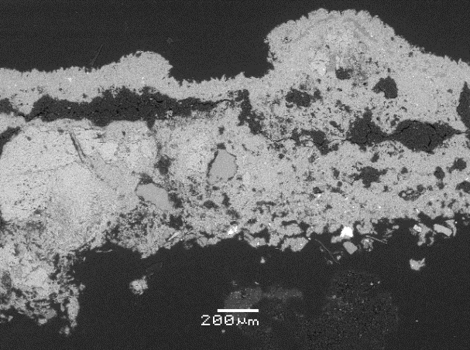  REM-BEI

Popis:

vrstva | označení | popis | složení dle REM-EDS
3 | šedá | hrubá a kompaktní vrstva depozitů tvořená prachovými nečistotami a sádrovcem | Ca, S (Si, Al, Fe)
2 | červená | červený původně vápenný nátěr  zcela sulfatizovaný | Ca, S (Si, Al, Fe)
1 | bílá | vápenný nátěr, částečně přeměněný na sádrovec | Ca, S (Si, Al)
0 | okrová | podklad – vápenec, s příměsí křemene | Ca, (Si)

Závěr:

V lednu 2008 proběhl na plášti chrámu sv. Barbory v Kutné Hoře průzkum (jaké části?). Předmětem průzkumu byla barevnost různých architektonických částí fasády – kamenného zdiva (vzorek 1), korunní římsy (vzorek 2) a maskaronu (vzorky 3-5). Cílem průzkumu bylo zdokumentovat přítomnost barevných vrstev, určit stratigrafii nátěrů, jejich složení a míru jejich degradace. Z průzkumu byly zjištěny tyto skutečnosti:

- barevnost prokázaná v místě prováděného průzkumu: na kamenném zdivu, korunní římse a maskaronu byla shodně nalezena červená barevnost. Na maskaronu, u vzorku 5, červený nátěr chybí a vyskytuje se pouze nátěr v okrové barevnosti.

- stratigrafie vrstev: u většiny analyzovaných vzorků byla prokázána přítomnost pouze jednoho barevného nátěru s následující stratigrafií: na kamenném podkladu je nanesen bílý nebo šedý, původně vápenný podklad, na kterém je nanesen nátěr barevný. U vzorku 1 byla navíc prokázána ještě jedna fáze barevných nátěrů – na červené následoval bílý nátěr s okrovou barevností. Povrch všech vzorků pokrývá hrubá vrstva tmavých depozitů tvořená prachovými nečistotami a sádrovcem.

- složení nátěrů a barevných vrstev: podklad pod barevné vrstvy a barevné nátěry byly původně vápenné nátěry. Vrstvy podkladu jsou tvořeny pouze vápnem, bez přídavku plniva. Barevné vrstvy byly shodně pigmentovány okry; u většiny vzorků červeným, na maskaronu, u vzorku 5, žlutým okrem.

- sekundární vrstvy: přítomnost sekundárních vrstev nemůže být z průzkumu provedeném v tomto rozsahu jednoznačně určena. U vzorku 1, odebraného ze zdiva, však byly jednoznačně prokázány dva barevné nátěry pravděpodobně vzniklé ve dvou fázích, které mohly následovat bez většího časového odstupu za sebou. Také na některých místech na maskaronu by se mohlo jednat o sekundárně nanesené vrstvy nebo retuše: v místě odběru vzorku 3 chybí vrstva podkladu, která byla prokázána na všech ostatních analyzovaných místech. U vzorku 3 a 5 byla nalezena okrová, která by mohla souviset se stejnou barevností nalezené ve druhé fázi u vzorku 1.

Fotodokumentace analýzy

